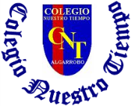
Colegio Nuestro Tiempo - R.B.D.: 14.507-6
Profesora Francisca Álvarez
Ed. Diferencial: Verónica Hernández
Guía Articulada
Lenguaje y Comunicación – Artes Visuales
Tercero Básico
Semana N°36

OA: Demostrar comprensión de lectura complementaria “María la dura: no quiero ser ninja”

I.Responde las siguientes preguntas relacionadas a la lectura complementaria del mes de noviembre.
1)Nombre de la protagonista y sus padres:  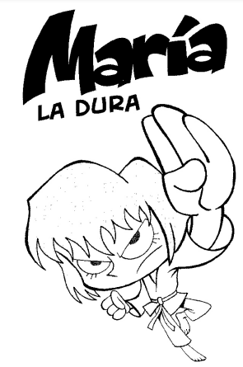  ______________________________  ______________________________  ______________________________ | 2) ¿Por qué el gato se llama “VELCRO”?  ________________________________  ________________________________  _______________________________ | 3) ¿Qué música escucha PEDRO, el mejor amigo de María?  _________________________________  _________________________________  ________________________________
4) Escribe un sinónimo de “MEDITAR”  _______________________________ | 5)Escribe un sinónimo de “ALUCINANTE”  _________________________________ | 6) ¿Qué tipo de curso les recomendó la sicóloga a los padres de maría?  ________________________________
7) ¿Por qué la sicóloga recomendó ese curso?  a)Para mejorar el físico.  b)Para crecer.  c)Para mejorar su disciplina. | 8)Escribe los colores de los cinturones:  _______________________________  _______________________________  ________________________________ | 9) Escribe 2 sinónimos de “SENSEI”  _______________________________  ________________________________
10) ¿Por qué la sicóloga les cobró más caro?  _______________________________  _______________________________  _______________________________ | 11. ¿María demostró algún avance en su vida diaria gracias al curso? Da un ejemplo.  ________________________________  _______________________________  _________________________________ | 12. ¿Qué crees que pasó con el Gato “Velcro”?  ________________________________  ________________________________  ________________________________

13. Escribe y dibuja un final para el libro Maria la dura: no quiero ser ninja. Recuerda utilizar mayúsculas y la puntuación correcta cuando corresponda.
_______________________________________________________________________________________________________

_______________________________________________________________________________________________________

_______________________________________________________________________________________________________

________________________________________________________________________________________________________

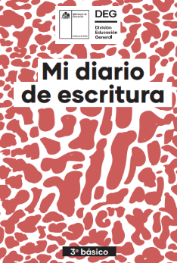
14. Realiza las páginas 16 – 17 – 18 – 19 – 20 de tu diario de escritura. “Mi diario de escritura” lo puedes solicitar en formato físico en nuestro establecimiento escolar o lo puedes descargar a través del Classroom de lenguaje*

15. Realiza las páginas 18 – 19 – 20 – 21 y 22 de tu cuaderno de caligrafía.
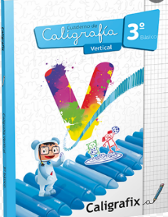

Articulación con Artes Visuales
OA: Identificar la corriente artística del expresionismo.
OA: Realizan una obra de arte.
SEMANA 36: Expresionismo
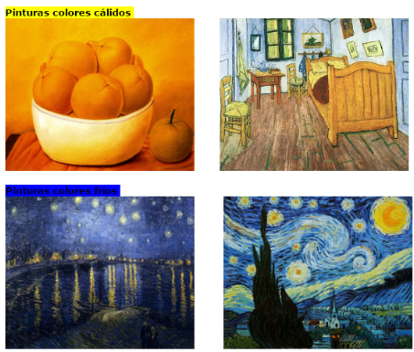
El expresionismo es una corriente artística que busca la expresión de los sentimientos y las emociones del autor más que la representación de la realidad objetiva.

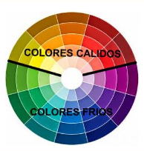
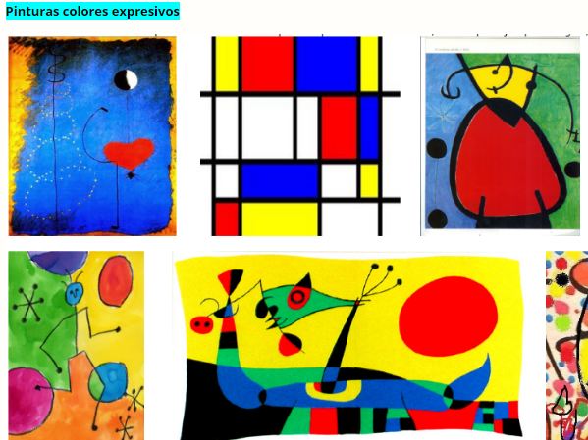

Actividad 1
Paso 1: En una hoja de block, croquera, o en lámina de cartulina blanca, realiza un dibujo ya sea de una figura humana, paisaje y/o animal.

Paso 2: Selecciona los tipos de color que utilizarás para el dibujo (colores cálidos o colores fríos)
Paso 3: Pinta tu dibujo y piensa en los sentimientos que deseas transmitir con tu dibujo (calma, amor, amistad, soledad, tristeza, alegría, etc)
Paso 4: preséntalo en clases y comenta con tus compañeros y profesoras.

Paso 5: Responde las siguientes preguntas sobre tu dibujo:
¡Recuerda! En caso de tener dudas o consultas sobre las actividades de alguna guía, no duden en escribir al correo francisca.alvarez@nuestrotiempo.cl o veronica.hernandez@nuestrotiempo.cl
Así mismo, enviar fotos y/o enviar las guías a través de CLASSROOM para ser revisadas y entregar retroalimentación de sus trabajos.

